4. razred, družba, 14. 4. 2020
Pozdravljeni!
- Preveri, naloga narejena? (preglednica in odgovori na vprašanja)
- Danes je na vrsti utrjevanje učne snovi.

Utrjevanje – dejavnosti

Navodilo za delo:
1. Naslov prepiši v zvezek.
2. Vprašanja prepiši v zvezek in napiši odgovore.
( Če imaš tiskalnik, naloge natisni, reši in zalepi v zvezek.)

1. Kateri dve vrsti dejavnosti poznaš?
_____________________ _____________________

2. Ustrezno poveži.

V vrtcu  Trgovine  Na kmetiji  V tovarni  V banki  V knjižnici |  | dvigujemo denar, plačujemo.  pridelujejo različne pridelke.  izdelujejo različne izdelke.  si izposodimo knjige.  izobražujejo in vzgajajo otroke.  prodajajo različne izdelke.

3. Naštej štiri gospodarske dejavnosti.
___________________ _____________________
___________________ _____________________

4. Naštej štiri negospodarske dejavnosti.
______________________ ________________________

______________________ ________________________
5. Fotografije oštevilči tako, da bodo v pravem vrstnem redu
prikazane dejavnosti, ki so potrebne, da lahko v trgovini kupimo mizo. (5. nalogo naredijo tisti učenci, kateri imajo tiskalnik.)

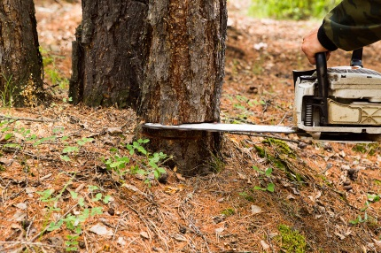
gozd mizar podiranje dreves

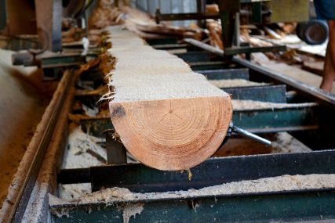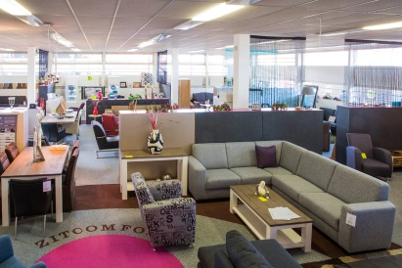

Žaganje hlodov trgovina s pohištvom načrtovanje in oblikovanje
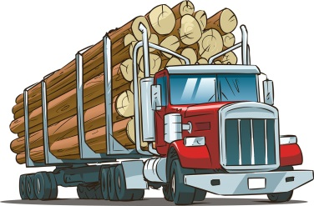
Prevoz lesa prevoz pohištva

6. S pomočjo fotografij opiši, katere dejavnosti so potrebne, da
lahko kupimo mizo.
___________________________________________________________
______________________________________________________________
______________________________________________________________
______________________________________________________________
________________________________________________________________
_______________________________________________________________
_______________________________________________________________
_______________________________________________________________

